SRO-forløb: Integration i Danmark og vesten: hvorfor og hvordan?

Opgave 1: Hvem er hvem?
- Undersøg hvad nedenstående begreber dækker over, og udfyld skemaet undervejs.
  - Hvorfor er pågældende i Danmark?
Asylansøger
Indvandrere
Migrant
Flygtning
Immigrant
Efterkommer
Familiesammenførte
Statsborger
Vestlige indvandrere
Ikke-vestlige indvandrere
Internt fordrevne

Opgave 2: hvor kommer de fra?
Orienter jer i statistikkerne fra følgende link: https://integrationsbarometer.dk/tal-og-analyser/INTEGRATION-STATUS-OG-UDVIKLING
- Hvor kommer indvandrerne fra? Diskuter mulige forklaringer på, hvorfor der kommer indvandrere fra disse steder i verden.
- Kan man tale om indvandringsbølger? – At indvandrerne kommer fra bestemte steder i verden på bestemte tidspunkter? Supplér med viden fra bilag 1 (findes nederst i arbejdsarket)
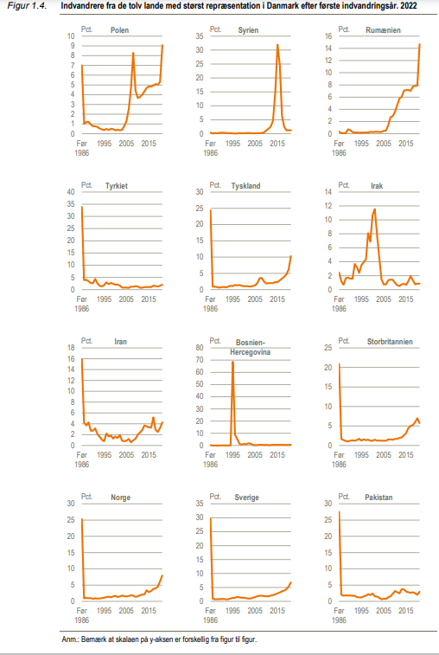

Opgave 3: Hvem er det, der kommer?
a. Lav en karakteristik af indvandrere i Danmark. Brug udvalgte figurer fra følgende rapport; https://www.dst.dk/Site/Dst/Udgivelser/GetPubFile.aspx?id=54707&sid=__samlet%20publikation%202025
- Figur 1.3 s. 18
- Tabel 1.5 s. 19
- Figur 1.4 s. 20
- Tabel 1.9 s. 28
b. Bliver Danmark et multikulturelt samfund i fremtiden?
- Tabel 1.16 s. 37
- Tabel 1.17 s. 38

Opgave 4: Hvad med Frankrig og USA?
Samf-engelsk-gruppen:
Gå ind på følgende link og besvar nedenstående spørgsmål:
- Hvor mange immigranter er der i USA? (Obs definitionen immigrant bruges også om flygtninge – se box 2). Gå ind på følgende link: Number and Share of Total U.S. Population, 1850-Present
- Hvilken forklaring gives der om denne udvikling? Gå ind på følgende link og find overskriften ”How have the number and share of immigrants changed over time?” https://www.migrationpolicy.org/article/frequently-requested-statistics-immigrants-and-immigration-united-states#permanent-immigration-naturalization
- Hvilke lande kommer de ti største indvandrergrupper fra? Gå ind på følgende link: Top Ten Countries of Birth, 1960-Present
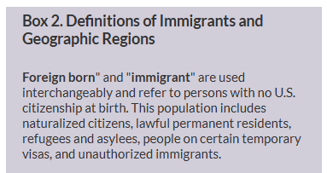
Samf-fransk-gruppen:
- Hvor mange immigranter er der i Frankrig? Gå ind på følgende link og kig på figur 1: https://www.insee.fr/fr/statistiques/8242329?sommaire=8242421&utm_source=chatgpt.com#consulter
- Hvor stor en andel udgør immigranterne af den samlede franske population?
- Hvilke lande/kontinenter får Frankrig immigranter og flygtninge fra? Gå ind på følgende link og kig på tallene: https://www.insee.fr/fr/statistiques/2861345?utm_source=chatgpt.com#graphique-figure1_radio1

